实验内容

实验环境
编程环境
VC++ 6.0编程环境

实验过程与结果
- 问题简介
旅行商问题:
给定一个完全无向带权图G=(V,E)，其每条边(u,v)∈E有一非负整数权值w(u,v)。要求找出G的一条经过每个顶点一次且仅经过一次的回路，使得该回路上所有边的权值之和尽可能地小。
旅行商问题的各个城市间的距离可以用代价矩阵来表示，就是邻接矩阵表示法。如果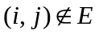，则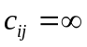。
先说明旅行商问题具有最优解结构。设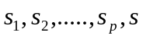是从s出发的一条路径长度最短的简单回路，假设从s到下一个城市已经求出，则问题转化为求到S的最短路径，显然一定构成一条从到S的最短路径，如果不然，设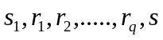是一条从到S的最短路径且经过n-1个城市，则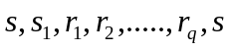将是从S出发的路径长度最短的简单回路且比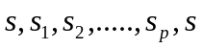要短，从而导致矛盾。所以，旅行商问题一定满足最优性原理。
- 算法分析
  - 动态规划法：
假设从顶点出发，令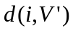表示从顶点出发经过V’中各个顶点一次且仅一次，最后回到出发点的最短路径的长度，开始时，V’=V-{i}，于是，旅行商问题的动态规划函数为：
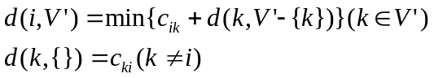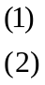
下面举个实例说明算法的执行过程。
下图是无向带权图的邻接矩阵表示法：
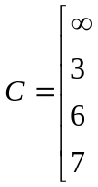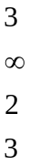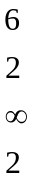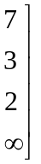
在上图所示的带权图中，从城市0出发，经城市1，2，3然后回到城市0的最短路径长度为：
这是最后一个阶段的决策，它必须知道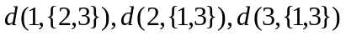的计算结果，而：
这一阶段的决策又依赖于下面的计算结果：
而下面的就可以直接获得（括号中是该策略引起的路径）：
向前推导，可以得到：
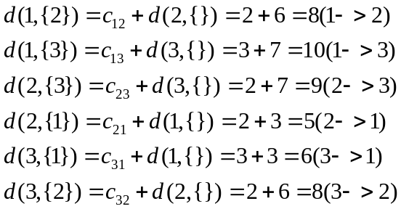
再向前推导有：
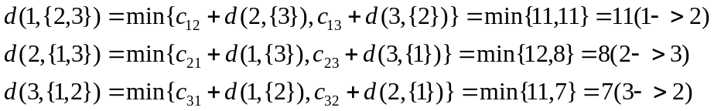
最后有：
所以，从顶点0出发的旅行商问题的最短路径长度为14，其中一条路径为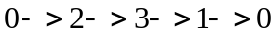。
假设对n个顶点分别用0~n-1的数字编号，下面考虑从顶点0出发的旅行商问题的填表形式。首先，按个数为1，2，……，n-1的顺序生成1~n-1个元素的子集存放在数组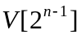，n=4时， V[1]={1},V[2]={2},V[3]={3},V[4]={1,2},V[5]={1,3},V[6]={2,3},V[7]={1,2,3}。用数组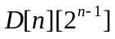存放迭代的结果，其中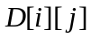表示从顶点出发经过子集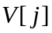中的顶点一次且仅一次，最后回到出发点0的最短路径长度。首先，我们根据上式（2）将数组的第0列初始化，然后根据式（1）逐列计算，其填表过程如下表所示：
i \ j | {} | {1} | {2} | {3} | {1,2} | {1,3} | {2,3} | {1,2,3}
0 |  |  |  |  |  |  |  | 14
1 | 3 |  | 8 | 10 |  |  | 11
2 | 6 | 5 |  | 9 |  | 8
3 | 7 | 6 | 8 |  | 7
- 贪心法：
对于旅行商问题的贪心策略很多，下面使用两种贪心策略来解决旅行商问题，并给出它的实现。
最近邻点策略
从任意城市出发，每次在没有到过的城市中选择最近的一个，找到经过所有的城市，最后回到出发城市。
如下图（a）所示是一个五个顶点的无向图的邻接矩阵，从顶点1出发，按照最近邻点的贪心策略，得到的路径为1->4->3->5->2->1,总代价为14.求解的过程如下图所示。
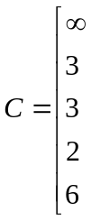 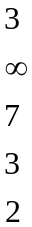 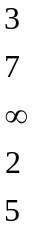 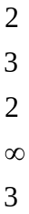 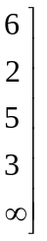图（a） 五城市代价矩阵
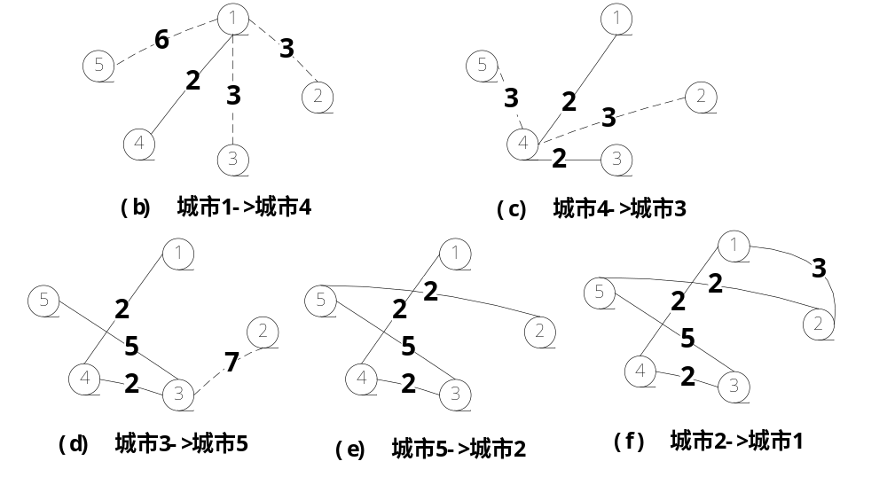 设图G中有n个顶点，边上的代价存储在二维数组c[n][n]中，集合v存储图的顶点，集合p存储经过的边，最近邻点策略求解旅行商问题的算法具体实现在文件夹《最近邻点策略法》中。
- 最短链接策略
每次在整个图的范围内选择最短边加入到集合中，但是，要保证加入解集合中的边最终形成一个哈密顿回路。因此，当从剩余边集合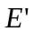中选择一条边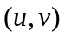加入解集合S中应满足条件：
- 边是集合中代价最小的边；
- 边加入解结合S后，S中不产生回路；
- 边加入解集合S后，S中不产生分枝；
如下图所示有一个五城市的代价矩阵，从顶点1出发，按照最短链接的贪心策略，得到的路径为1->4->3->5->2->1,总代价为14。求解过程如下图所示。
图（a） 五城市代价矩阵
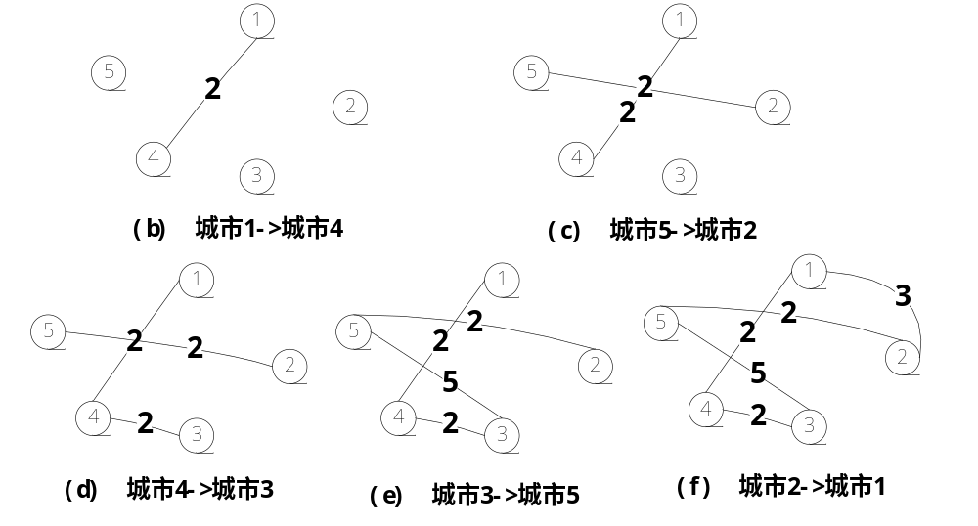
设图 G中有n个顶点，边上的代价存储在二维数组c[n][n]中，集合v存图的顶点，集合p存储经过的边

时空效率分析
动态规划法：
算法的时间复杂度为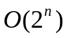。和穷举法相比，动态规划法求解旅行商问题，把原来的时间复杂性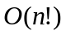的排列问题，转化为组合问题，从而降低了算法的时间复杂性，但它仍需要指数的时间。
贪心法：
- 最近邻点策略
算法中循环找P的n-1条边是一个O（n），在此循环内有一个循环找u邻接的最小代价边（u，v）并且将v加入结合V中是一个O（n），所以算法的效能为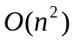。
用最近邻点贪心策略求解旅行商问题所得到的结果不一定是最优解，算法分析中从城市1出发的最优解为1->2->5->4->3->1,总代价为13.当图中顶点个数较多并且各边的代价值分布比较均匀时，最近邻点策略可以得到较好的近似解，不过，这个近似解以多大程度近似最优解，就不能保证了。例如在分析中，如果增大边（2，1）的代价，则总代价只好随之增加，没有其他选择的余地。
- 最短链路策略
本算法中，操作“在中选取最短边（u，v）”用顺序查找，则时间性能就是，如果采用堆排序的方法将集合中的边建立连接，则选取最短边的操纵可以是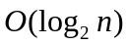，对于两个顶点是否连通以及是否会产生分枝，可以用并查集操作将其时间性能提高到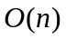，此时算法的时间性能就是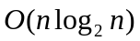。

运行结果动态规划法输出结果
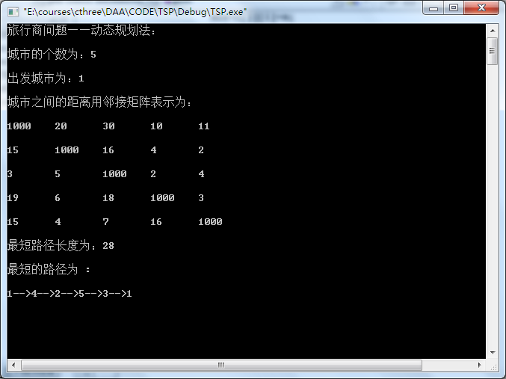
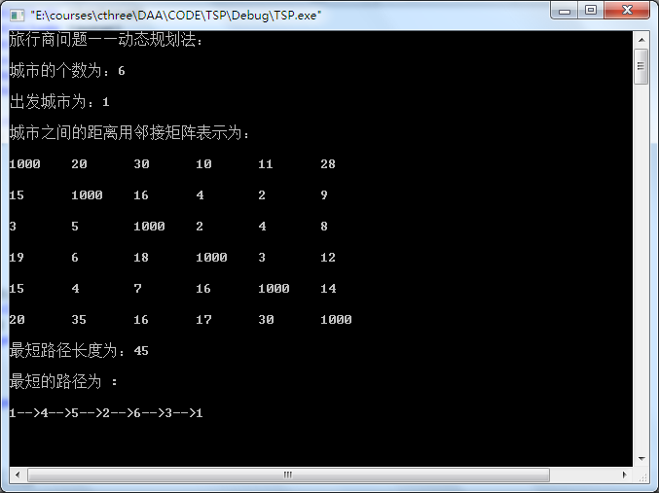
- 分析输出结果
随着n的增长，了协商问题的可能解也是迅速的增长，例如：
- 一个10城市的旅行商问题大约有180000个可能解
- 一个20城市的旅行商问题大约有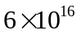个可能解
- 一个50城市的了协商问题大约有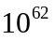个可能解
- 总结分析：
这次的算法写起来比较费时间，总结一下还是对算法的思想理解的不够，而且在编写的过程中，出现了概念模糊，导致运行结果一直不如意。明显的感到平时学习的时候认识的很肤浅，等到真正用的时候就发现存在着各种各样的问题。还是要不断地提醒自己，多深入问题的本质，而不是简简单单的会框架。这次的程序是用动态规划完成的，而穷举法是求解了协商问题时，只能解决问题规模很小的实例。相比而言，动态规划法在它的基础上改进了很多，从它们的时间复杂度就可以看出来。贪心法不一定能够得到最优解，所以只能作为参考的解，它的复杂性比较低，但是没有得到最优解是不选择它的主要原因。程序总体效果应该算比较满意，只是程序有点冗杂，不够精炼，需要在以后的学习中加强上机实践。

